الانكماش للخرسانة عالية المقاومة الحاوية على غبار السليكا والياف فولاذية

د. سالم طيب يوسف حسن شمس الدين حسن
استاذ مساعد طالب ماجستير
جامعة الموصل / كلية الهندسة / قسم الهندسة المدنية
_____________________________________________
الخلاصة
في هذا البحث تم عمل خمسة عشر مزجة خرسانية و اعداد نماذج لايجاد مقاومة الانضغاط و قياس الانكماش باستخدام خمس نسب من غبار السليكا و ثلاث نسب من الالياف الفولاذية. و بناء على نتائج الدراسة تم التوصل الى ان اضافة الالياف الفولاذية تؤدي الى تقليل الانكماش بعمر 90 يوم بحدود 59% بينما اضافة غبار السليكا تؤدي الى زيادة في الانكماش تصل الى 84%.
تم مقارنة نتائج الانكماش مع أربعة نماذج معتمدة, الأولى نموذج معادلة (CEB MC90-99) (Muller and Hillsdorf CEB 1999) و الثانية نموذج معادلة (GL2000) (Gardner 2004) والثالثة نموذج معادلة (B3) ((Bazant and Baweja 1995, 2000 والرابعة (ACI 209-93)
(ACI Committee 209 1992). نتائج المقارنة اوضحت ان اقل مقدار للانكماش كانت لمعادلة ACI.

الكلمات الدالة: انكماش الخرسانة, خرسانة عالية المقاومة, الالياف الفولاذية, غبار السليكا

Shrinkage of high strength concrete containing silica fume and steel fiber
Dr. salim T. Yousif hisaan Shams-aldeen
Assistant Prof. MSc Student
University of Mosul/College of Engineering
Abstract
In this research, molds from fifteen concrete mixes were prepared to find the compressive strength and shrinkage using five levels of silica fume and three ratios of steel fibers. Based on the results of the study, the addition of steel fibers lead to reduce the 90 days shrinkage up to 59% , while the silica fume lead to an increase in the shrinkage of the concrete up to 84%.
Results were compared with shrinkage of four supported models, the first model of equation (CEB), second model of equation (GL2000), third model of equation (B3) and the fourth of (ACI 209-93). Results of the comparison showed that the shrinkage by the ACI equation is the least.

Keywords: Shrinkage, High strength concrete, Steel fibers, Silica fume

1- المقدمة
عندما تتعرض الخرسانة المتصلدة -المعالجة فى الماء - للجفاف فإنها تفقد الماء الموجود فى الفجوات والشقوق الشعرية الداخلية ولا تبدأ فى الإنكماش إلا إذا إستمر الجفاف بحيث تفقد الماء الموجود بالعجينة المتصلدة ذاتها وهو ما يعرف بالإنكماش نتيجة الجفاف ومن أهم وظائف الركام فى الخلطة تقليل إنكماش مونة الاسمنت. والإنكماش بالجفاف يبدأ بمعدلات عالية ويستمر لمدة طويلة ولكن بمعدل يتناقص بإستمرار. ويمكن إفتراض أن نصف الانكماش الكلى نتيجة الجفاف يحدث فى السنة الأولى.
يقل الانكماش طرديا مع نسبة حجم الخرسانة الى مساحة سطحها. ولا يسبب الانكماش مشاكل إلا إذا كان هناك قيداً على الحركة حيث يسبب إجهاد شد داخل الخرسانة مما يؤدى إلى تشققها ويمكن التقليل من الآثار الضارة للانكماش عن طريق المعالجة الصحيحة والمبكرة للخرسانة. والانكماش نتيجة فقدان الماء للخرسانة يتأثر بالانكماش لعجينة الاسمنت ومحتوى الماء والسمنت والخصائص الكيميائية للسمنت والمحتوى الهوائي للخلطة والمضافات و الظروف الجوية و كميات و خصائص الركام.
قام الباحث (Miyazawa ) [1] بدراسة الانكماش للخرسانة عالية المقاومة وبرطوبة محيطة مختلفة واستنتج الباحث أن تأثير الرطوبة المحيطة على الانكماش للخرسانة العالية المقاومة يختلف عن الانكماش للخرسانة الاعتيادية، نقصان في الكتلة والطول للنموذج عندما تكون الرطوبة الداخلية للخرسانة أعلى من الرطوبة المحيطة و زيادة في الكتلة والطول تحدث للخرسانة عالية المقاومة عندما تكون الرطوبة الداخلية للخرسانة أقل من رطوبة المختبر.
درس الباحث (Rao) [2] تأثير غبار السليكا و نسبة الركام الناعم على الانكماش نتيجة فقدان الماء، ووجد ان زيادة غبار السليكا في المونة يزيد من الانكماش بالاعمار المبكرة للخرسانة، لكن ليس لها تأثير مهم على المدى البعيد.
أجرى الباحث (Gettu) وآخرون [3] دراسة عن سلوك الزحف والانكماش للخرسانة عالية المقاومة والحاوية على غبار السليكا حيث تم إعداد خمس مزجات خرسانية في المختبر وتحت ظروف جوية مسيطرة عليها و تم استخدام مقياس الانفعال الميكانيكي لقياس الانفعال بشكل دقيق، وضعت الخرسانة في قوالبها لمدة اربع وعشرين ساعةً في غرفة ذات رطوبة %95 وبدرجة حرارة 21 مئوية لمدة يومين، و من خلال الدراسة استنتج الباحث انه مع زيادة كمية المونة التي تحوي على سمنت و غبار السليكا تزداد نسبة الانكماش التلقائي نسبة الى الانكماش الكلي.
درس الباحث (Zhang)[4] و آخرون الانكماش للخرسانة عالية المقاومة والخفيفة الوزن واستنتج الباحث من خلال الدراسة أن الانكماش للخرسانة الاعتيادية والحاوية على ركام كرنايت أعلى من الخرسانة خفيفة الوزن مع نفس نسب المزج في الشهور الستة الأولى، الانكماش يقل مع انخفاض الوزن النوعي للركام بالتوافق مع زيادة مسامية وامتصاص الماء للركام، الانكماش للخرسانة خفيفة الوزن أقل من الخرسانة الاعتيادية في الشهور الستة الأولى مع نفس مقاومة الانضغاط بثمان وعشرون يوماً ولكن تكون أكثر بعد سنة. و اجرى الباحث (Myers) [5]وآخرون دراسة حول قوى الشد الناتجة من الانكماش للخرسانة عالية المقاومة والمتعرضة لمعالجة مسرعة باستخدم نسب ماء %(25-30). اما الباحث (Gupta) [6] و أخرون دراسو تأثير استبدال نسب من السمنت برماد المتطاير و غبار السليكا في الخرسانة عالية المقاومة و باستخدام نوعين من الحصى و الرمل و لاحظ الباحثون أن الانكماش للخرسانة الحاوية على %10 رماد الفحم و غبار السليكا بأعمار مختلفة يكون أكثر بمقدار %(10-6) من الانكماش للخرسانة التي لا تحتوي على رماد الفحم و غبار السليكا و الانكماش يزداد مع الزمن .
تناولت المواصفة (ACI 209.2R-08) [7] طرق لتمثيل و حساب الانكماش و الزحف للخرسانة المتصلبة، تحتوي المواصفة على اربعة طرق للتمثيل الانكماش وهي كالاتي: أولا (ACI 209R-92) و ثانياً ((Bazant and Baweja 1995, 2000 (B3 Bazant- Baweja) و ثالثاً (Muller and Hillsdorf CEB 1999) (CEB MC99) و رابعاً ((GL2000. المعادلات المعتمدة للطرق موضحة في الجدول (1)، هذه المعادلات للخرسانة المعالجة بالرطوبة و لمدة يوم واحد على الاقل.

الجدول (1) معادلات لحساب الانكماش

Equation | MODEL
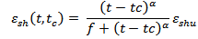 | ACI 209R-92
 | B3
 | CEB MC90-99
 | GL2000

Where
: Shrinkage strain at age of concrete (days)
(days): Age of concrete measured from the start of drying
and : Constants for a given member shape and size that define the time-ratio part.
: Ultimate shrinkage strain for standard condition, in the absence of specific shrinkage data for local aggregate and condition and at ambient relative humidity of 40%, the average value suggested fot ultimate shrinkage strain , is 780×10-6(mm/mm) (in,in)
: The time from the end of the initial curing.
: Ultimate shrinkage strain
: Humidity dependence factor
: The time curve
: National shrinkage coefficient
: Coefficient describing the development of shrinkage with time of drying
: Correction term for the effect of humidity
: Correction term for the effect of time of drying

2- المواد و طرق العمل
تم استخدام المواد المتوفرة محليا و المتمثلة بالماء، الركام الناعم، الركام الخشن و الاسمنت و المضافات و ذلك بعد مقارنتها مع المواصفات و بالشكل التالي:
2-1 : الاسمنت
استخدم في هذا البحث سمنت ماردين تركي المنشأ متوفر محليا. يبين الجدول(2) نتائج التحليل الكيميائي للاسمنت، أما الجدول (3) فيبين الخصائص الفيزيائية للاسمنت و تم الفحص وفق المواصفة العراقية (IQS,No.5 , 1984 )
2-2: الركام الناعم: استخدم الركام الناعم المتوفر في منطقة كنهش القريبة من مدينة الموصل و بمعامل نعومة يبلغ (3.0)، تم غسل الركام الناعم للتخلص من المواد الطينية الوزن النوعي للركام الناعم كان . 2.6 الركام الناعم ذا تدرج مطابق للمواصفة القياسية العراقية (IQS‚No.45‚ 1980).
2-3: الركام الخشن: تم استخدام الحصى النهري المحلي المتوفر في أطراف مدينة الموصل و بمقاس أقصى للركام (10mm) تم غسل الركام الناعم للتخلص من المواد الطينية، يبين الجدول (4) الوزن النوعي للركام الخشن المستخدم في هذا البحث و الامتصاص، الركام ذو تدرج مطابق للمواصفة القياسية العراقية (1980 IQS‚No. 45‚).
2-4: الماء
استخدم ماء الشرب الاعتيادي في مدينة الموصل في جميع المزجات الخرسانية المستخدمة في هذا البحث.
2-5: الألياف الفولاذية
استخدمت ألياف فولاذية مصنوعة من الحديد ذات مقطع دائري و ذات شكل متموج (crimped) بطول 50 ملم و قطر 1 ملم و نسبة باعية 50 و الجدول (5) يبين مواصفات الياف الفولاذ.
2-6: الملدن الفائق ( Superplasticizer)
استخدم ملدن باسم (Glenium 51) لتقليل ماء الخلطة بجرعة بالنسبة لوزن الاسمنت مقدارها بين (%0.7-%0.6) و هذا الملدن يحسن خصائص الخرسانة و يؤدي الى قابلية تشغيل أفضل و فترة رص اقل مع تحسن انهاء السطح.

2-7 : غبار السليكا
هى مادة تتكون من حبيبات دقيقة جداً مساحتها السطحية تتراوح بين m²/kg(22000-18000) وهي ناتج ثانوى في صناعة سبائك السيليكون والفيروسليكون. الجدول (6) يبين الخصائص الفيزيائية لغبار السليكا و الجدول (7) يبين الخصائص الكيميائية لغبار السليكا.
صممت المزجة الخرسانية عالية المقاومة بالاعتماد على المواصفة [8]( ACI 211.4R-08) و الجدول (8) يبين نسب المزج وكمية المواد للمتر المكعب الواحد من المزجة. تم صب نماذج قياس 100 × 100 × 300 ملم (نموذجين لكل مزجة) لقياس مقدار الانكماش في الخرسامة باعمار 90,60,28,14,7,3,1 يوم بواسطة جهاز قياس الانكماش (Dual gage) و مكعبات قياس 100×100×100 ملم ( ستة نماذج لكل مزجة) لقياس مقاومة الانضغاط بعمر 28 و 90 يوم. فترة الترطيب لنماذج الانكماش كانت سبعة ايام و ثمانية وعشرون يوم للمكعبات. تم تسجيل درجة الحرارة والرطوبة النسبية لغرفة خزن نماذج الانكماش حيث كان معدل درجة الحرارة بحدود 28ºc و اللرطوبة النسبية بين 30-50 %. عمر نماذج الانكماش حسب من تاريخ انتهاء الترطيب.

الجدول (2) الخصائص الكيميائية للسمنت

Limits % | Value % | Chemical  Components | Limits % | Value % | Chemical  Composition
--- | 57.06 | C₃S | --- | 20.8 | SiO₂
--- | 16.59 | C₂S | --- | 4.28 | AL₂O₃
5 | 2.89 | C₃A | --- | 5.00 | Fe₂O₃
--- | 15.22 | C₄AF | --- | 62.32 | CaO
--- | 91.66 | L.S.F. | 6 | 2.95 | MgO
--- | 17.50 | Solid solution | 2.3 | 1.78 | SO₃
--- |  |  | --- | 1.18 | Free Lime
--- |  |  | 3 | 2.83 | Loss on ignition
--- |  |  | 0.75 | 0.75 | Insoluble residue
--- |  |  | --- | 99.97 | Total

الجدول (3) الخصائص الفيزيائية للسمنت
Physical properties | Test results | Limits of Iraqi Specification NO.5/1984
Setting time (vicat’s apparatus)  Initial setting time, hrs: min.  Final setting time, hrs: min. | 1:20  2:40 | ≥1 hr  ≤10 hrs
Fineness | 2% | ≤10%
Compressive strength  3days, N/mm²  7days, N/mm² | 26.6  33.2 | ≥15  ≥23

الجدول (4) الخصائص الفيزيائية الركام الخشن

Physical properties | Test results
Specific gravity | 2.63
Absorption | 1%

الجدول (5) مواصفات الألياف الفولاذية

Fiber type | Tensile strength (MPa) | Young modulus (GPa) | Ultimate Elongation percent | Specific  Gravity
steel | >1000 | 200 | 30-25 | 7.85

الجدول (6) الخصائص الفيزيائية لغبار السليكا مع المواصفة ASTM C1240-03

Physical properties | Standard limits | SF
Specific surface area, min, (m²/g) | 15 | 20
Sternght activity Index with Portland cement at 7days, min. percent of control. | 105 | 196
Percent retained on 45μm (No.325), max, % | 10 | 7
الجدول (7) الخصائص الكيميائية لغبار السليكا
Oxides | Content (%) | Requirements of  class pozzolan  ASTM C1240-03
SiO₂ | 95.95 | ≥  85
Al₂O₃ | 0.02 | –
Fe₂O₃ | 1.10 | –
Na₂O | 0.00 | –
CaO | 1.21 | –
MgO | 0.10 | –
SO₃ | 0.22 | ≤ 4
L.O.I | 2.50 | ≤ 6

الجدول (8) نسب المواد للخلطة المرجعية

Cement  Kg/m³ | Coarse  Kg/m³ | Sand  Kg/m³ | Water  Kg/m³ | Superplasticier  L/M³ | Weight percent%
593 | 1000 | 658 | 169 | 4.74 | 1:1.11:1.69:0.285:0.008

3-النتائج و المناقشة
3-1 مقاومة الانضغاط
لغبار السليكا و الالياف الفولاذية تأثير على مقاومة الانضغاط موضح في الشكل (1) و الجدول (13). تبين النتائج ان اضافة غبار السليكا بنسب محددة تزيد مقاومة الانضغاط للخرسانة و عندما تزداد كمية غبار السليكا المضافة تؤدي الى نقصان في المقاومة و النسبة المثلى لغبار السليكا تتغير مع وجود الالياف الفولاذية, حيث ان النسبة المثلى كانت 10% في الخرسانية الخالية من الالياف الفولاذية عند عمر 90 يوم و 5% في الخرسانة الحاوية على الالياف الفولاذية. لغبار السليكا تأثير على مقاومة الانضغاط من خلال التفاعل مع المركب هيدروكسيد الكالسيوم (Calcium Hydroxide(CH)) الناتج من تميؤ الاسمنت وينتج المركب هايدريت سلكيات الكالسيوم (Calcium Silicate Hydrates(CSH)) التي بدورها تقوي الترابط بين مونة الاسمنت و السطح الخارجي للحصى، لغبار السليكا تأثير في خصائص الخرسانة باتجاهين, من خلال تفاعل غبار السليكا مع المركب هيدروكسيد كالسيوم (CH) و من خلال ملء الفراغات متناهية الصغر. اما الالياف الفولاذية فأن تأثيرها واضح في زيادة مقاومة الانضغاط مع زيادة نسبتها في المزجة الخرسانية بغياب غبار السليكا اما بوجود غبار السليكا و بنسبة اكبر من 5% فان تاثيرها ينعكس سلبيا على مقاومة الانضغاط حيث تقل المقاومة بزيادة نسبة الالياف الفولاذية المترافقة مع زيادة غبار السليكا و كما مبين في الشكل (1).
3-2:الانكماش
3-2-1 تأثير غبار السليكا
من خلال الجدول (13) والشكل (2)، يلاحظ أن الانكماش للمزجة الخرسانية الحاوية على نسبة غبار السليكا (5%) و بدون ألياف فولاذية قد زادت بمقدار (13%) نسبة الى انكماش المزجة المرجعية ، هذه الزيادة في انكماش الخرسانة تصل الى (84%) عندما تكون نسبة غبار السليكا (20%) و بدون ألياف فولاذية نستنج من ذلك أن الانكماش يزداد بزيادة نسبة غبار السليكا، السبب يعود إلى فعالية المواد البوزولانية التي تحتويها غبار السليكا والتي تتفاعل ببطء مسببة تقليل الحجم الناتج من التفاعل و تسبب زيادة الانكماش نتيجة الجفاف[12,11,10,9,8]
3-2: تأثير الالياف الفولاذية
ان تأثير الالياف الفولاذية على انكماش الخرسانة معاكسة تماما لتأثير غبار السليكا, حيث ان اضافة الالياف الفولاذية يقلل الانكماش كما يلاحظ من الجدول (13) و الشكل (3). انكماش الخرسانة الحاوية على الياف فولاذية بنسبة (0.5%) و بدون غبار السليكا كانت (61%) من انكماش المزجة المرجعية، كما أن نسبة انكماش الخرسانة الحاوية على ألياف فولاذية بنسبة (1%) و بدون غبار السليكا بلغت (59%)، في حين أن مقدار نقصان انكماش الخرسانة الحاوية على الياف فولاذية و على غبار السليكا تكون اقل نتيجة تأثير الاخير في زيادة انكماش الخرسانة.

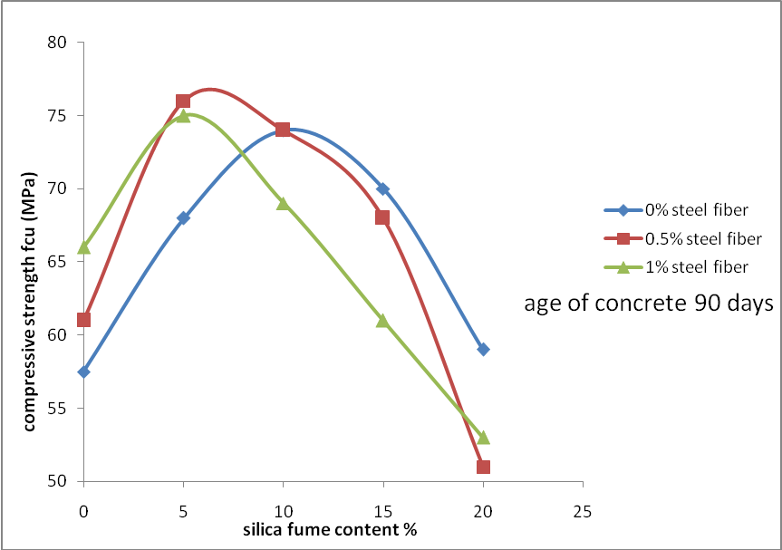
الشكل (1) تأثير غبار السليكا و الالياف الفولاذية على مقاومة انضغاط الخرسانة
وتم مقارنة النتائج للانكماش مع أربعة نماذج للانكماش (الشكل (4)) الأولى نموذج معادلة (CEB) و الثانية نموذج معادلة (GL2000) والثالثة نموذج معادلة (B3) والرابعة (ACI 209-93) [20] و من خلال ملاحظة النتائج العملية و مقارنتها بالنتائج الناتجة من المعادلات أعلاه نلاحظ ان القيم العملية للانكماش نتيجة الجفاف اعلى من تلك الناتجة من المعادلات والسبب ربما يعود إلى اختلاف الظروف المحيطة بالنماذج كدرجة الحرارة و الرطوبة النسبية عن الظروف القياسية المعتمدة في المعادلات.
كما ان الشكل (4) يبين ان معادلة الـ ACI تعطي قيم للانكماش اقل من بقية المعادلات و خاصة في الاعمار المبكرة و القيم الناتجة من معادلة B3 مقاربة الى تلك الخاصة بمعادلة الـ ACI في الاعمار المتقدمة.

الجدول (13) قابلية الانضغاط الانكماش للخرسانة
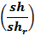 |  | Comp. strength |  | Steel fiber % | Silica Fume % | Mix type
 |  | 90 days | 28 days | Steel fiber % | Silica Fume % | Mix type
1.00 | 708.0 | 57.5 | 36.7 | 0.0 | 0 | M11
0.61 | 435.0 | 61.0 | 39.16 | 0.5 | 0 | M12
0.59 | 419.0 | 66.0 | 45.70 | 1.0 | 0 | M13
1.13 | 805.0 | 68.0 | 47.10 | 0.0 | 5 | M21
0.91 | 644.0 | 76.0 | 45.10 | 0.5 | 5 | M22
0.77 | 547.0 | 75.0 | 44.50 | 1.0 | 5 | M23
1.52 | 1079.0 | 74.0 | 42.00 | 0.0 | 10 | M31
1.14 | 805.0 | 74.0 | 41.80 | 0.5 | 10 | M32
1.02 | 725.0 | 69.0 | 43.20 | 1.0 | 10 | M33
1.66 | 1175.0 | 70.0 | 46.40 | 0.0 | 15 | M41
1.14 | 805.0 | 68.0 | 40.60 | 0.5 | 15 | M42
1.05 | 745.0 | 61.0 | 37.90 | 1.0 | 15 | M43
1.84 | 1304.0 | 59.0 | 37.80 | 0.0 | 20 | M51
1.36 | 965.0 | 51.0 | 38.50 | 0.5 | 20 | M52
1.19 | 845.0 | 53.0 | 39.40 | 1.0 | 20 | M53

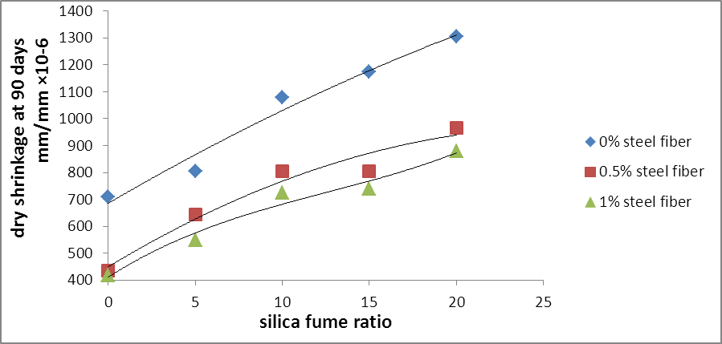
الشكل (2) الانكماش مع نسبة غبار السليكا و الألياف الفولاذية
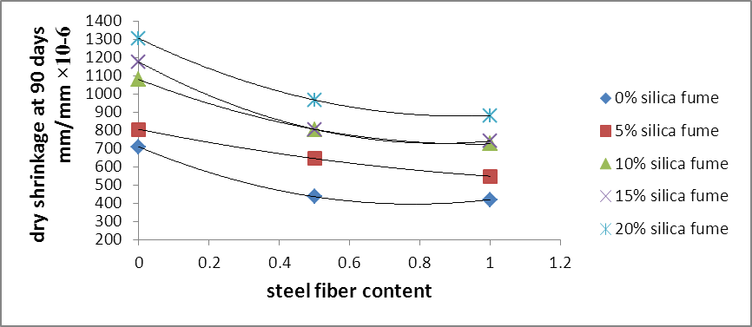

الشكل (3) الانكماش مع الألياف الفولاذية و نسبة غبار السليكا

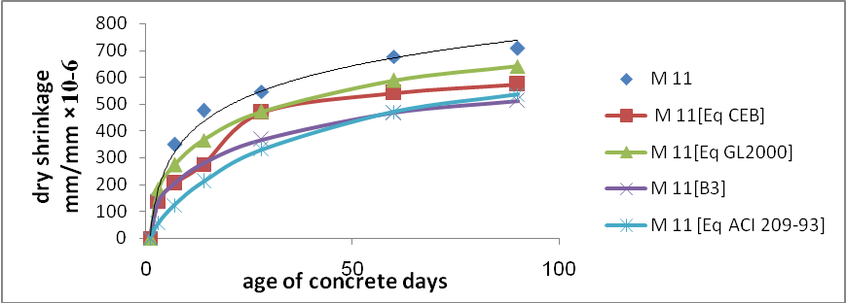
الشكل (4) مقارنة الانكماش المحسوبة من معادلات مختلفة
4- الاستنتاجات
- اضافة غبار السليكا بنسب محددة تزيد مقاومة انضغاط الخرسانة و عندما تزداد كمية غبار السليكا المضافة عن النسبة المثلى تؤدي الى نقصان في المقاومة بينما تعمل الالياف الفولاذية عموما على زيادة مقاومة انضغاط الخرسانة.
- اضافة غبار السليكا يزيد الانكماش عموماًً، اعلى نسبة زيادة تحققت في الانكماش عند نسبة غبار السليكا 20% و بلغت (84%) و أقل عند نسبة 5% و بلغت (7%) وذلك للانكماش بعمر تسعين يوماً.
- اضافة الالياف الفولاذية يقلل الانكماش بشكل عام، أقل انخفاض عند نسبة 1% بلغ ( 41% ) و بينما كانت نسبة الانخفاض(39%) في الخرسانة الحاوية على 0.5% الياف فولاذية
- معادلة الـ ACI تعطي قيم للانكماش اقل من بقية المعادلات و خاصة في الاعمار المبكرة و القيم الناتجة من معادلة B3 مقاربة الى تلك الخاصة بمعادلة الـ ACI في الاعمار المتقدمة
5- المصادر
1- Miyazawa, S. & Tazawa E. "Shrinkage of High-Strength Concrete at Different Ambient Humidities" Preceeding of Second International Research Seminar in Lund, June18, 1999, pp.15-24.
2- Rao, G.A., "Long-Term Drying Shrinkage of Mortar- Influence of Silica Fume and Size of Fine Aggregate" Cement and Concrete Research, Vol. 31, 2001‚ pp.171-175.
3- Gettu, G. C., Aguado, A. & Toralles, B.M. "Creep And Shrinkage Of High Strength Concrete: An Experimental Analysis " Scientific and Technology, v.23, n.1, (2002), pp.63-72.
4- Zhang, M. H. , Li L. & Paramasivam, P. "Shrinkage of high-strength Lightweight Aggregate Concrete Exposed to Dry Environment " ACI Materials Journal, March-April 2005,pp.86-92.
5- Myers, J. J. "Shrinkage Behavior of high strength concrete (HSC) subjected to Accelerated Curing " ASCE Journal 2006.
6- Gupta, S.M., Sehgal, V.K. & Kaushik, S.K. "Shrinkage of High Strength Concrete" World Academy of Science Engineering and Technology 50 2009.
7- ACI Committee 209 (2008) "Guide for Modeling and Calculating Shrinkage and Creep in Hardened Concrete", (ACI 209.2R-08), American Concrete Institute.
8- ACI Committee 211 (2008) "Guide for Selecting Proportions For High-Strength Concrete Using Portland Cement and Other Cementitious Materials" (ACI 211.4R-08), American Concrete Institute.
9- ACI Committee 209 (2005) "Report on Factors Affecting Shrinkage and Creep of Hardened Concrete", (ACI 209.1R-05), American Concrete Institute.
10- ACI Committee 363 (2010) "Report on High-Strength Concrete" (ACI 363R-10), American Concrete Institute.
11- ACI Committee E-701 (2001) "Cementitious Materials For Concrete", (ACI Education Bulletin E3-01), American Concrete Institute.
12- ACI Committee 234 (2000) "Guide for the Use of Silica Fume in Concrete" (ACI 234R-96), American Concrete Institute.
13- Samman, T. A. , Wafa, F. F. , Radain, T. A. "Mechanical Properties of Normal and High-Strength Concrete with Steel Fibers" JKAU:Eng.Sci.,vol.12,no.1,pp. 87-104 (1420 A.H./ 1999 A.D.).

